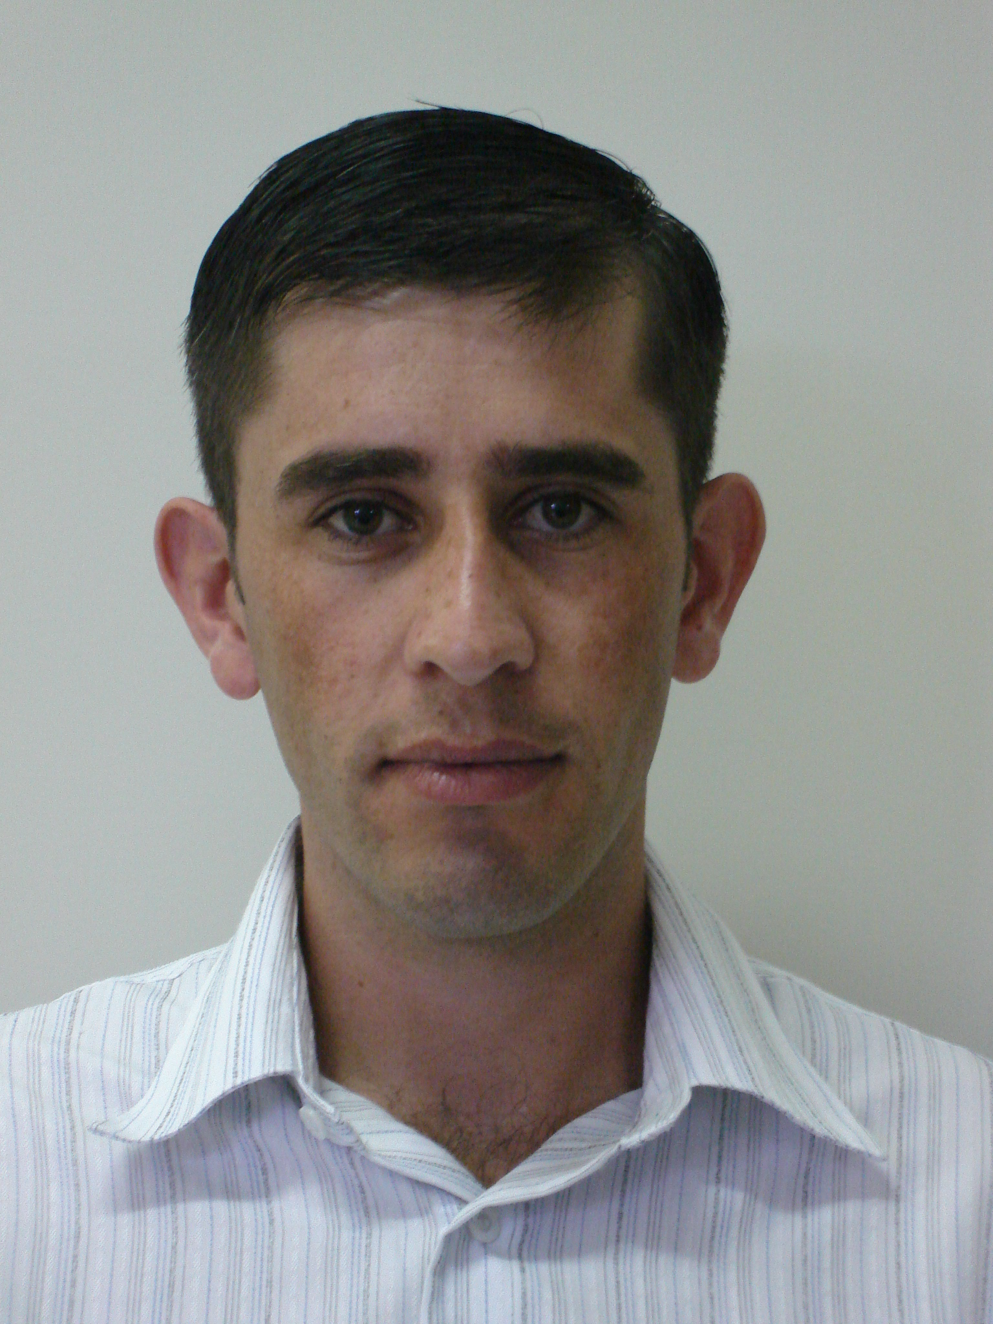
Flávio Luciano Oliveira.
Av. Lourival Silva, Nº. 1339 - Bairro São Miguel.
Telefones; (49) 9916-1903
89580-000 – Fraiburgo- SC.
Flavio.g10@bol.com.br

OBJETIVO: Administrativo, RH, Compras, Faturamento, Treinamentos, Projetos

EXPERIÊNCIA PROFISSIONAL:

TROMBINI EMBALAGENS LDTA

Período: 01/10/09 a Atualmente

Função: Assistente Administrativo – Controle de Qualidade.
Principais Atividades: Aplicações de metodologias WCOM para implementação de grupos de melhorias. Acompanhamento de projetos de melhoria contínua. Acompanhamento de pilares de gestão. Elaboração de procedimentos de trabalho. Metodologia 5S. Realização de Auditorias Internas de Processo e ISO 9001. Acompanhamento de indicadores de desempenho. Elaboração de relatórios e indicadores

Função: Assistente Administrativo - Faturamento
Principais Atividades: Emitir notas fiscais de acordo com a operação solicitada. Emitir certificado de embarque de produtos perigosos. Cadastrar e fazer fechamento de fretes. Cadastrar conta contábil de clientes e fretistas. Fazer controle e baixa dos canhotos nas N.F´s. Emitir pedágio conforme roteiro de carga. Conferir NF de entrada de matéria prima. Controlar, solicitar Nfs complementar de fornecedores de matéria prima. Controlar venda de toras de Pinus. Realiza atividades de digitação, conferência e suporte do GKO (sistema de fretes) na unidade. Controle de venda de matéria prima em geral.

Função: Assistente Administrativo - Compras
Principais Atividades: Efetuar cotações de preços;
Realizar atividades de compras (equipamentos, serviços, insumos e materiais em geral, compras do setor florestal e matérias-primas para setor de papel e celulose);
Negociar prazos e preços. Desenvolver e avaliar novos fornecedores. Efetuar follow-up de compras. Emitir ordem de compra. Enviar materiais para conserto. Vender mercadorias diversas (sucatas).

Função: Assistente Administrativo - Treinamento
Principais Atividades: Elaboração do cronograma mensal e anual dos treinamentos. Agendar, executar, coordenar treinamentos conforme programação. Manutenção da documentação de transferências e promoções dos colaboradores (acompanhamento mensal da documentação). Auxiliar na documentação do sistema de gestão da empresa.

Período: 01/04/07 a 31/09/09
Função: Laboratorista
Principais Atividades: Realizar preparação de reagentes para análises de água das caldeiras e estação de tratamento de efluentes. Realizar análises para determinação de parâmetros de entrada e despejo da estação de tratamento de efluentes (DBO, DQO, SST, SD 60, turbidez, cor, fósforo, nitrogênio, Zinco, Ferro, Cádmio, Fenol, Nitrato, Cianeto, Cobre, Manganês entre outros). Interpretar resultados das analises e preencher boletins e relatórios de controle. Auxiliar na padronização das analises de laboratório, atreves de acompanhamento das analises dos auxiliares de laboratório. Informar a Supervisão de Utilidades sobre as anormalidades do laboratório de Utilidades. Realizar ensaios de insumos referentes ao Departamento de Utilidades quando necessário e disponibilizar as informações para a área Supervisão. Informar a Supervisão de Utilidades na falta de insumos e reagentes para o Laboratório de Utilidades. Alterar e elaborar procedimentos de analises para laboratório Utilidades.

Período: 01/03/05 a 01/10/05
Função: Operador de Empilhadeiras
Principais Atividades: Com auxílio de empilhadeiras movidas a GLP (Gás Liquefeito de Petróleo) e óleo diesel abastecer as esteiras com fardos de aparas conforme programação. Realizar a descarga de caminhões de aparas. Realizar movimentação de materiais como: empilhar estrados e paletes de produtos diversos e aparas e celulose desaguada. Auxiliar na descarga de mercadorias no almoxarifado. Auxiliar no transporte de materiais da manutenção. Monitorar o estado mecânico da empilhadeira para que esteja em condições de uso. Manter a área de trabalho e locais de armazenamento organizados. Realizar limpeza do setor, exceto em banheiros.

Período: 01/12/03 a 01/02/05
Função: Segundo Assistente de Máquina
Principais Atividades: Operar talha elétrica para transporte dos rolos de papéis e estangas entre a máquina e a rebobinadeira. Auxiliar o condutor, primeiro assistente e rebobinador na operação dos equipamentos. Transportar amostras de papel para laboratório. Manter organizada a área de trabalho. Realizar limpeza do setor, exceto em banheiros.

Período: 01/11/03 a 30/11/03
Função: Operador de Hidrapuper
Principais Atividades: Operar hidrapulper e equipamentos periféricos, conforme receita previamente definida, apurando a consistência e o volume da massa necessária para alimentação das máquinas de papel. Preencher boletins de controle. Realiza limpeza do setor, exceto em banheiros.

Período: 01/05/01 a 01/10/03.
Função: Ajudante de Produção
Principais Atividades: Abrir com o auxílio de uma tesoura tipo guilhotina e inspecionar visualmente os fardos de aparas, retirando materiais proibitivos, identificados. Na ausência do operador de hidrapulper realizar a atividade de desagregação da aparas. Auxiliar nos serviços gerais inerentes a área de produção (limpeza de tanques de água e de massa, lagoas de emergência, canaletas para drenagem de água). Realizar limpeza do setor, exceto em banheiros

RENAR MAÇÃS S/A.
Período: 26/01/98 a 03/11/98.
Função: Trabalhador Rural
Principais Atividades: Atividades voltadas ao cultivo de Maçãs, como: Poda, Raleio, Colheita, Classificação de frutas, Classificação de árvores doentes, holerite dos funcionários do setor.

FORMAÇÃO ESCOLAR:

Curso de Pós-graduação (completo) Gestão de Recursos Humanos.
Inicio 08/08. Término 11/09.

UNOESC - Universidade do Oeste de Santa Catarina.

Curso superior (completo). Gestão Empresarial Marketing e Vendas.
Inicio 01/06. Término 06/08.

UNOESC - Universidade do Oeste de Santa Catarina.

Curso Técnico Celulose e Papel (concluído).

CEPROFF - Centro de Formação Profissional de Fraiburgo.

INFORMAÇÕES COMPLEMENTARES;

- Curso de Auditor Junior Norma Americana e Européia para Embalagens de Alimentos.
- Curso de Auditor Junior ISO 9001.
- Curso de Operador de Caldeira (Alvig) Fraiburgo.
- Curso de Informática Básica (CDI) Fraiburgo.
- Curso Excel Avançado CETESC – Fraiburgo.
- Semana da Administração UNOESC
- Semana do Empreendedor UNOESC
- Curso de Brigada de Emergência, primeiros socorros, combate a incêndio, salvamento em áreas confinadas.
- Carteira de Motorista Categoria AD.

